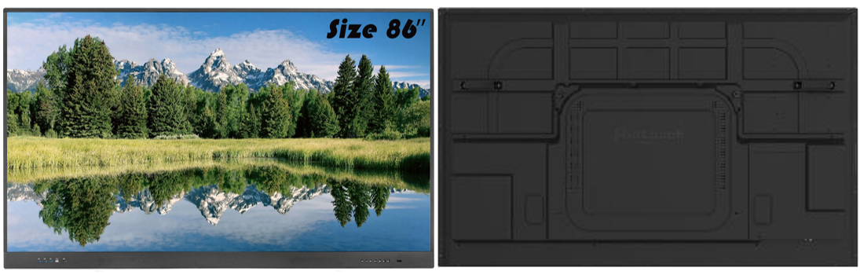

**Бренд: MAXON**

**Модель: PD-86**

MAXON Профессиональный дисплей PD-86 (8/128Gb) – это профессиональный дисплей, предназначенный для использования в различных сферах, включая образование, бизнес и промышленность. Он обеспечивает высокое качество изображения и широкий спектр функциональных возможностей.

**Техническая характеристика:**

* Диагональ: 86 дюймов, обеспечивающая большой экран для комфортного просмотра и взаимодействия
* Цвет рамки: алюминиевая рама черного цвета
* Тип панели: Direct type LED (D-LED)
* Активная область: 1895.04 (Ш) × 1065.96 мм (В), позволяющая использовать весь экран для отображения контента
* Разрешение и частота обновления: 3840*2160 при 60Hz, обеспечивающая высокую четкость и плавность изображения
* Шаг пикселя: 0.493 мм x 0.493 мм, способствующий высокой детализации изображения
* Твердость стекла: 7 по шкале Мооса, делающая экран устойчивым к царапинам и повреждениям
* Защитное стекло: Антибликовое, уменьшающее отражения и улучшающее видимость
* Соотношение сторон: 16:9, стандартное для большинства видео и презентаций
* Контрастность динамическая: 10 000:1, обеспечивающая глубокие черные и яркие белые цвета
* Яркость: 550 cd/m², делающая изображение видимым даже в ярко освещенных помещениях
* Количество цветов отображения: 1.07 миллиона цветов, обеспечивающая насыщенные и реалистичные цвета
* Угол обзора: 178°, позволяющий видеть изображение без искажений под любым углом
* Режим использования, час 16/8
* Срок службы: 50,000 часов, гарантирующий долгий срок эксплуатации

**Фронтальные кнопки**

* Power on/off
* Signal source
* Return
* Main page
* Menu
* Volume down
* Volume up

**Фронтальные разъемы подключения**

* USB: 3
* USB-В: 1
* USB-C (Type-C): 1
* ВХОД HDMI 2.0: 1
* Блокировка всех функций передних клавиш
* Динамик 15 Вт*2

**Задние разъемы для подключения**

* VGA IN 1
* Аудио вход 1
* YPBPR 1
* Наушники 1
* AV IN 1
* AV-ВЫХОД 1
* RS232 1
* SPDIF (коаксиальный) 1
* USB 3.0 1
* USB 2.0 1
* HDMI 2.0 IN 2
* RJ45 IN 1
* USB-В 1
* WI-FI 1*2.4G, 1*5G для передачи данных на экран

**Параметры встроенной системы**

* Версия Android: Android 13.0, обеспечивающая современный и функциональный интерфейс
* Чипсет: Amlogic T982, обеспечивающий высокую производительность
* Центральный процессор: A55*4 @1,9 ГГц
* Графический процессор: High-End (G52 MP2), обеспечивающий высокое качество графики
* Память RAM: 8 GB
* Память (ROM): 128 GB

**Энергопотребление**

* Источник питания: ~ 100-240 V (50/60Hz), обеспечивающий совместимость с различными источниками питания
* Потребление в режиме ожидания: ≤ 0.5 Watt, обеспечивающее экономию энергии
* Потребляемая мощность: максимум <500W, Eco <75W, обеспечивающее экономичное использование
* Кнопки вкл/выкл

**Габариты и вес**

* Вес нетто: 65 кг
* Вес брутто: 80 кг
* Размер устройства: 1943.4 мм (Ш) x 97.5 мм (Г) x 1166 мм (В)
* Размер упаковки: 2090 мм (Ш) x 222 мм (Г) x 1307 мм (В)
* VESA размер: 800 мм x 600 мм

**Аксессуары**

* WIFI антенна
* ПДУ x 1 шт
* Кабель питания длиной 1,5 м x 1 шт
* HDMI кабель длиной 3 м x 1 шт
* Настенный кронштейн x 1 шт